選手報到單
選手參賽通知單
選手編號  or團編 | 賽 程  (團隊不需填寫) | 組 別  (團隊不需填寫) | 選手姓名(含接力)  or團隊代領人姓名電話
選手參賽須知
流程表
4月12日(五) 各組
16：00－18：00 ：選手報到領物資
（觀夕平台選手報到區）
16:00 - 16:30 S16/W16驗車
16:30 - 17:00 S16/W16技術會議

4月13日(六) 半程賽
04：20 - 05：00 ：選手補報到領物資
（觀夕平台選手報到區）
04：30 - 05：30 ：轉換區開放-放車
05 : 00 - 05 : 30 ：S16/W16 補驗車 (轉換區)
05：20 - 05：50 ：檢錄(大會舞台前)
05：30 - 06：00 ：開幕式暨競賽說明
06：00 ：半程賽&接力 開賽
09：00 ：賽會結束
09：30 ：頒獎
09：30 ：開放轉換區-領車
4月13日(六) 騎跑兩項 & 小鐵人
逾時不得參賽
06：30－11：00：選手補報到領物資
（觀夕平台選手報到區）
11：30－12：30：轉換區開放-放車
11：45－12：45：選手檢錄(大會舞台前)
12：45 ：競賽說明
13：00 ：小鐵人 開賽
14 : 00 ：騎跑兩項 開賽
16：00 – 17:00 ：開放轉換區-領車
16 : 20 ：賽會結束&頒獎(可視情況提前)

4月13日(六) 標準組
16：00－18：00：選手報到領物資
（觀夕平台選手報到區）
16：00 - 16：30：菁英組驗車
16：30 - 17：00 : 菁英組技術會議
4月14日(日) 標準賽
05：20－06：00：選手補報到領物資
（觀夕平台選手報到區）
05：30－06：30：轉換區開放-放車
06 : 00 - 06 : 30 ：菁英組補驗車 (轉換區)
06：20 -06：50：檢錄(大會舞台前)
06：30－07：00：開幕式暨競賽說明
07：00 ：標準賽&接力 開賽
10：30 ：開放轉換區-領車
11：00 ：頒獎(可視情況提前)
12 : 00 : 賽會結束

(請妥善規劃返程時間並預留延誤時間，為保障其他選手參賽權益，轉換區若未開放，禁止選手取車)

晶片
領取晶片：請選手進入轉換區內放自由車時
領取晶片，晶片不可代領 。
歸還晶片：選手憑晶片及號碼布至轉換區領車離場。
遺失晶片：選手如遺失晶片或未歸還請至服務組繳交1000元工本費，憑繳費單據領車離場。

賽前準備事項
晶片：
緊繫於左腳踝，以晶片作交接
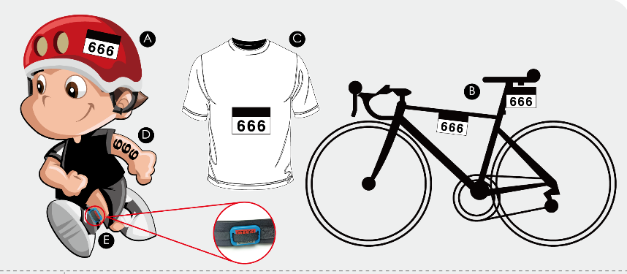

游泳：
紋身貼紙×2張→貼於左右上臂兩外側
並且配戴大會提供之泳帽。

自由車：
帽貼 ×2張→貼於安全帽兩側
車貼 ×2張→貼於自由車車架「橫管」或 「座管」對貼

路跑：
號碼布 ×1片→於路跑賽段時別在上衣胸前

＊＊貼心提醒
攜帶自由車搭乘台鐵規定
以免產生爭執及加收票價
https://www.railway.gov.tw/tra-tip-web/tip/tip00D/tipD11/view11

游泳
- 游泳速度較慢的選手，請於該梯次最後下水。
- 如身體不適或體力不支，請立即脫下泳帽揮動並呼叫
- 救生員救起之接力選手(即棄賽)待等到最後一位選手上岸後，方可交接繼續比賽(不計算成績)。

游泳規則
- 下水後，前50公尺必須使用捷泳(自由式)前進，以保障選手安全。
- 允許使用救生浮標、救生衣、防寒衣。
- 選手不可提前下水，違者取消資格，且事後不得追補成績。
- 浮標為救生工具，禁止抱著浮標踢水前進，否則裁判可視情況制止選手繼續比賽。
- 違規穿越水道線者取消資格。

自由車
- 水壺架禁止放置礦泉水瓶。
- 過彎務必放慢速度且不得超越中心線。
- 若車輛損壞，不能騎行時，選手可在不受外力協助下，推車或扛車回到轉換區。

自由車規則
- 7~15歲選手開放使用公路車
- 7~12歲禁止使用休息把。
- 禁止騎乘U bike。
- 禁止折疊腳踏車。
- 超車時應保持右側1.5公尺以上間隔，迅速超越，在15秒內無法超越者，應自動回復原位，不得平行；被超越者不得以蛇行阻礙他人超越。
- 自由車賽段禁止跟車
- 若車輛損壞，不能騎行時，選手可在不受外力協助下，推車或扛車回到轉換區。
- 過彎務必放慢速度且不得超越中心線。
- 水壺架禁止放置礦泉水瓶。

跑步
- 所有競賽項目禁用MP3、耳機等。
- 選手由大會設立之供水站及醫療站提供支援，禁止伴游、伴騎、伴跑或私下提供選手食物、飲料，亦不得觸摸他人之自由車或用具。
- 不得裸露上身或拉下比賽服上半部，否則取消資格。
- 如選手明顯不適合參賽，基於安全考量，大會有權終止參賽資格。

轉換區
- 轉換區功能為預先放置自由車與跑步裝備。
- 為確保比賽秩序與安全，轉換區限選手進出。
- 比賽開始轉換區即禁止出入，請選手將比賽用品隨身帶妥。
- 轉換區未到開放時間不能領車，選手請預作安排，保留彈性時間。
- 請憑「號碼布」依照「領車時間」取車並歸還晶片。
- 轉換區內工作人員及警方會盡力保護安全，但選手自由車如遭竊歉難補償，若有需要請自行投保「失竊險」。
- 逾時未領車，大會不負保管責任。

轉換區規則
- 進轉換區前，須在下車線前下車，並牽車進入，違者罰秒。
- 安全帽帽扣務必緊扣，違者罰秒。
- 阻礙其他選手比賽者罰秒。

接力組
- 各組選手須於接力區，以晶片進行交接。棄權或被判喪失資格之接力選手，待最後一位選手上岸後，方可繼續比賽(不計算成績)。

接力規則
- 未於接力區內完成接力者罰秒。

棄賽
- 棄權或被判喪失資格之選手，雖然體能復原或情況好轉，均不得繼續比賽，並須主動繳交晶片至大會服務組。

相關活動訊息
- 中華民國鐵人三項運動協會官網
- Facebook

